

**Dnia 18 listopada 2016 roku w ramach festiwalu**

**PORT RZESZÓW - XX Dni Kultury Marynistycznej  
  
odbędzie się**

**11 Dziecięcy Festiwal Marynistyczny Rzeszowski Żagielek 2016**

**oraz rozstrzygnięcie**

**IX Ogólnopolskiego Konkursu Plastycznego   
„Słońce, woda i przygoda”**

**pod hasłem****„Morskie klimaty”**

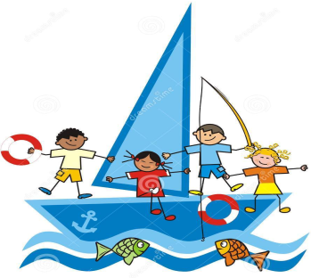**(II LO w Rzeszowie, ul. Ks. Jałowego 22, godz. 10:00)**

**ORGANIZATORZY FESTIWALU:**

Szkoła Podstawowa Nr 2 w Rzeszowie

Przedszkole Publiczne Nr 15 w Rzeszowie

Stowarzyszenie Przyjaciół Harcerskich Drużyn Wodnych w Rzeszowie

Już po raz jedenasty organizujemy nasz festiwal. Zapraszamy do wspólnego śpiewania, prezentacji tańców, wierszy i małych form teatralnych o tematyce marynistycznej wszystkich sympatyków dobrej zabawy, atrakcyjnego spędzania wolnego czasu i wielbicieli morskich opowieści. Czekamy na Was – młodzi marynarze i żeglarze - na scenie sali widowiskowej II LO w Rzeszowie.

Zapraszamy również do obejrzenia nagrodzonych prac plastycznych, które prezentowane będą w holu Rzeszowskiej Trasy Podziemnej od dn. 9 listopada 2016 r.

**Czekamy na Wasze zgłoszenia: grupowe, klasowe oraz indywidualne   
do dnia 14 listopada 2016 r.**

na adres e – mail : [sekretariat@pp15.resman.pl](mailto:sekretariat@pp15.resman.pl) lub telefon: **662-310-999.**

**Na uczestników czekają różne atrakcje!**

* Odbędzie się ustanowienie nowego rekordu Polski w masowym śpiewaniu szanty **„John Kanaka”** transmitowane przez Polskie Radio Rzeszów!
* Spektakl muzyczny – **„Ryby śpiewają na niby”.**
* Koncert dla dzieci zespołu **Klang.**

Jury festiwalu wyłoni spośród uczestników zdobywcę statuetki GRAND PRIX – **„RZESZOWSKI ŻAGIELEK 2016”.**

Dofinansowano z budżetu Dofinansowano ze środków

Gminy MiastaRzeszów Województwa Podkarpackiego

KARTA ZGŁOSZENIA

Dziecięcy Festiwal Marynistyczny

*Rzeszowski Żagielek 2016*

Adres:......................................................................................................................

Telefon:...................................................................................................................

E-mail ……………………………………………………………………………...

|  |  |  |  |  |
| --- | --- | --- | --- | --- |
| Formy  prezentacji | Tytuł  nazwa, autor | Uczestnicy  (ilość osób) | Wiek  klasa/ grupa | Imię i nazwisko  opiekuna |
| Piosenka |  |  |  |  |
| Inscenizacja |  |  |  |  |
| Wiersz |  |  |  |  |
| Taniec |  |  |  |  |

Dofinansowano z budżetu Dofinansowano ze środków

Gminy MiastaRzeszów Województwa Podkarpackiego